Контрольная работа по теме «Многогранники»
1 вариант
1.Сколько всего граней у тетраэдра?
1) 2; 2) 4; 3) 8; 4) 6
2.Из каких геометрических фигур состоит тетраэдр?
1) параллелограммов; 2) треугольников; 3) ромбов; 4) квадратов

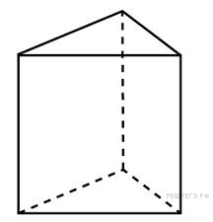
3.
Основанием прямой треугольной призмы служит прямоугольный треугольник с катетами 6 и 8, высота призмы равна 10. Найдите площадь ее полной поверхности.
4. 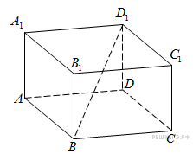

В прямоугольном параллелепипеде  известно, что   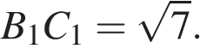 Найдите длину ребра .
5. 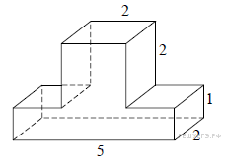
Деталь имеет форму изображённого на рисунке многогранника (все двугранные углы прямые). Цифры на рисунке обозначают длины рёбер в сантиметрах. Найдите площадь поверхности этой детали. Ответ дайте в квадратных сантиметрах.

6. 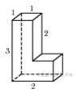
Найдите площадь поверхности многогранника, изображенного на рисунке (все двугранные углы прямые).

7. 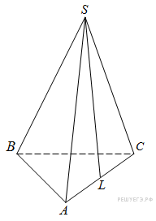
В правильной треугольной пирамиде SABC точка L — середина ребра AC, S — вершина. Известно, что BC = 6, а SL = 5. Найдите площадь боковой поверхности пирамиды.

